Заключение об экспертизе нормативного правового акта Красносулинского района, затрагивающего вопросы осуществления предпринимательской и инвестиционной деятельности

- Общие сведения
Структурное подразделение – Управление земельно-имущественных отношений и муниципального заказа Красносулинского района Ростовской области - разработчик нормативного правового акта, затрагивающего вопросы осуществления предпринимательской и инвестиционной деятельности.
Наименование нормативного правового акта Постановление Администрации Красносулинского района от 13.07.2020 № 433 «Об имущественной поддержке субъектов малого и среднего предпринимательства при предоставлении муниципального имущества муниципального образования «Красносулинский район»
2. Разработчик НПА:
Ф.И.О.: Зиньковская И.В.
Должность: Ведущий специалист сектора имущественных отношений Управления земельно-имущественных отношений и муниципального заказа Красносулинского района
телефон: (86367)5-23-06
адрес электронной почты: komitetks@rambler.ru
- Публичные консультации:
Стороны, принявшие участие в проведении публичных консультаций:
Информация о проведение публичных консультаций доведена до сведения субъектов предпринимательства (интернет-сайт Администрации Красносулинского района), общественного представителя уполномоченного по защите прав предпринимателей в Красносулинском районе
Сроки проведения 18.10.2025 г.- 18.12.2025 г.
Основные результаты консультаций: Предложений по проекту НПА не поступало
- Положения НПА, необоснованно затрудняющие осуществление предпринимательской и инвестиционной деятельности:
не выявлены

- Необходимость внесения изменений или отмене НПА:
отсутствует

- Информация об исполнителях:
_ Зиньковская И.В., Ведущий специалист сектора имущественных отношений Управления земельно-имущественных отношений и муниципального заказа Красносулинского района, (86367) 5-23-06, komitetks@rambler.ru
(Ф.И.О., телефон, адрес электронной почты исполнителя заключения об оценке регулирующего воздействия)

Первый заместитель  главы Администрации  Красносулинского района | 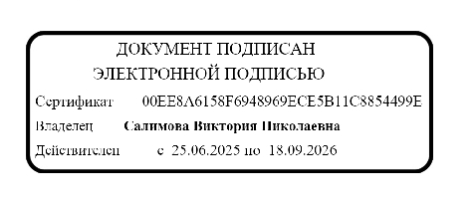 | В.Н. Салимова

19.10.2025 г.
дата

